// thêm dữ liệu trên server để thử ( thường việc này được nhập bằng code)

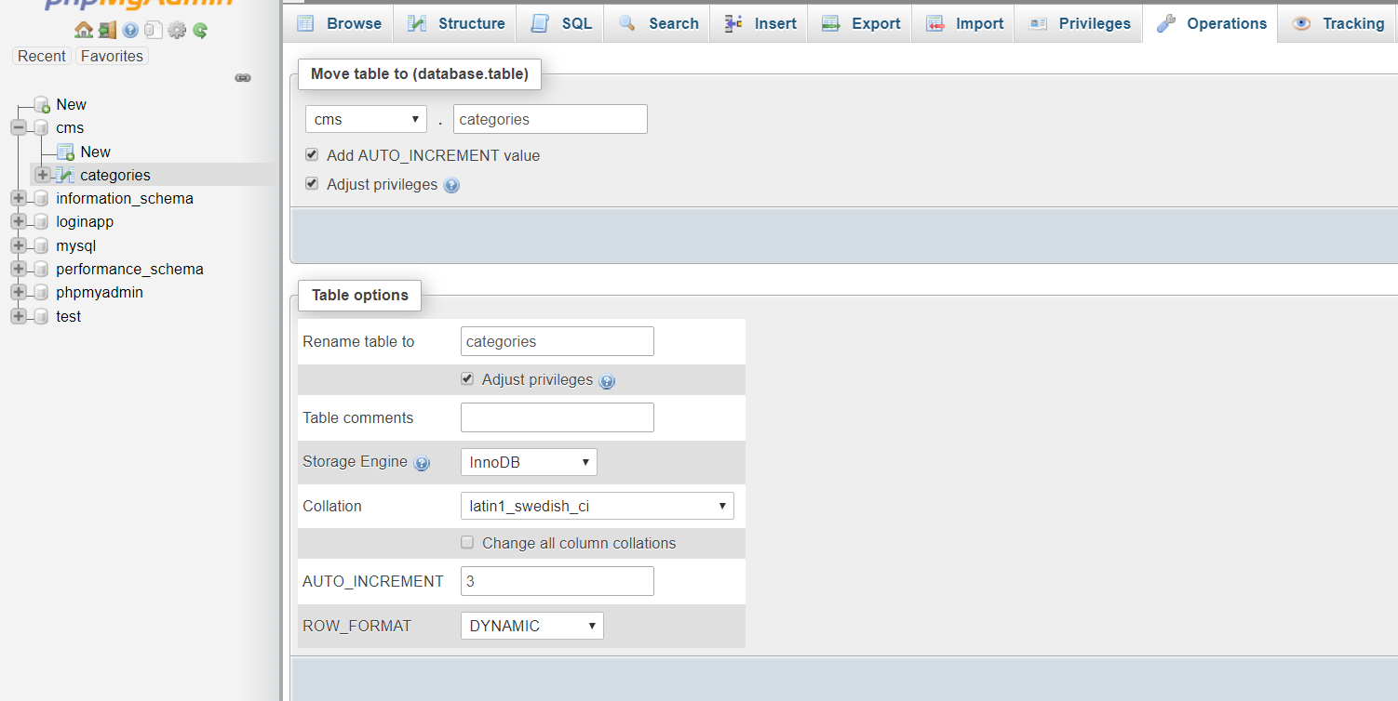

Đổi tên

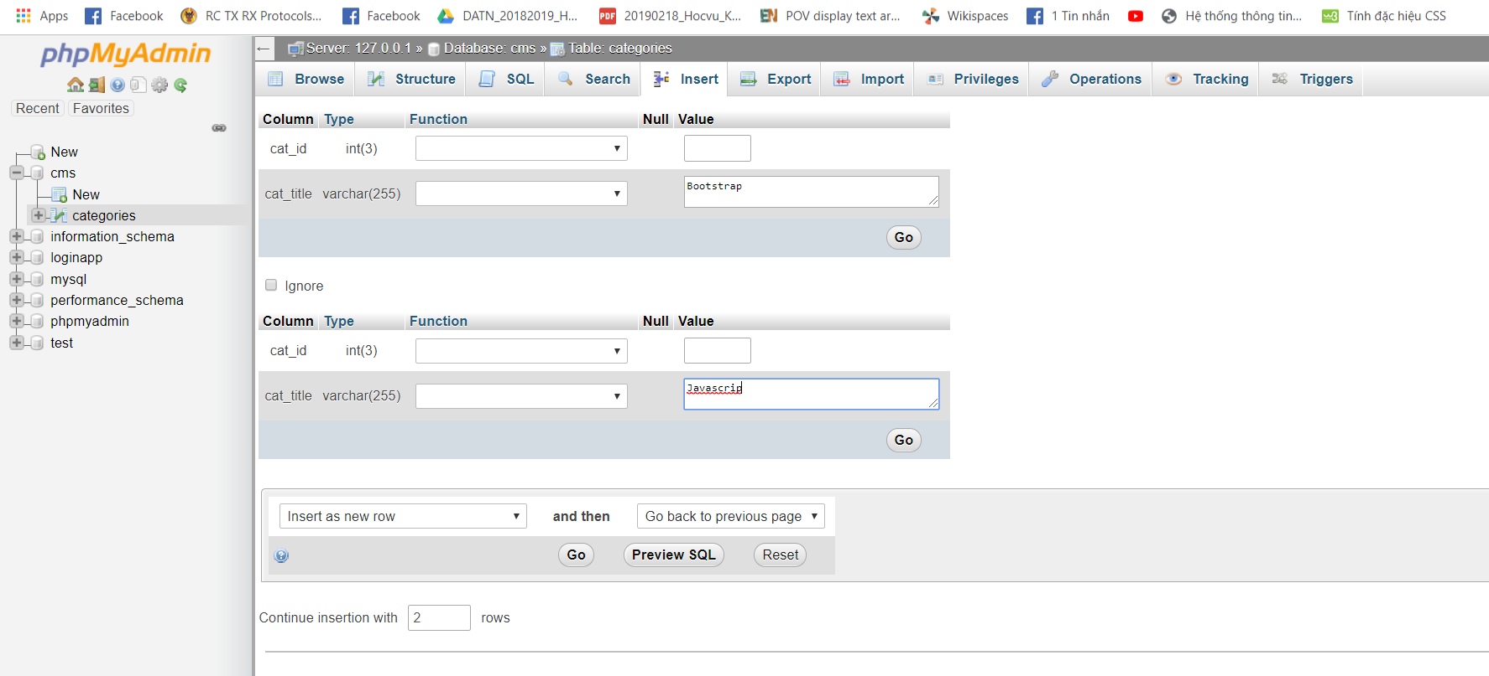

thêm hàng

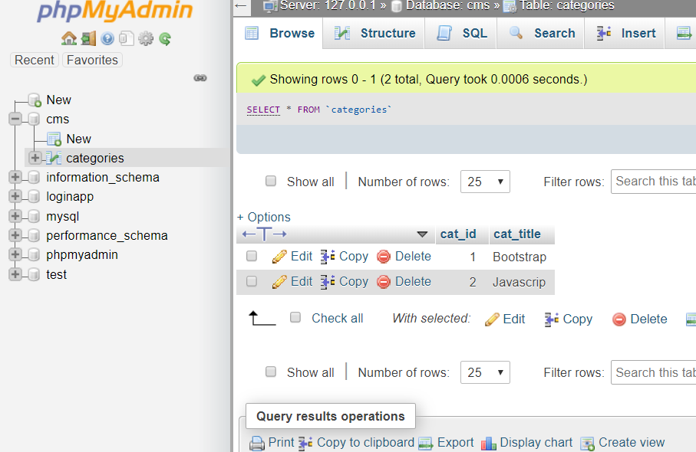

// thay đổi navigation để hiện những hàng có trong table ở server ( nhớ include db.php)

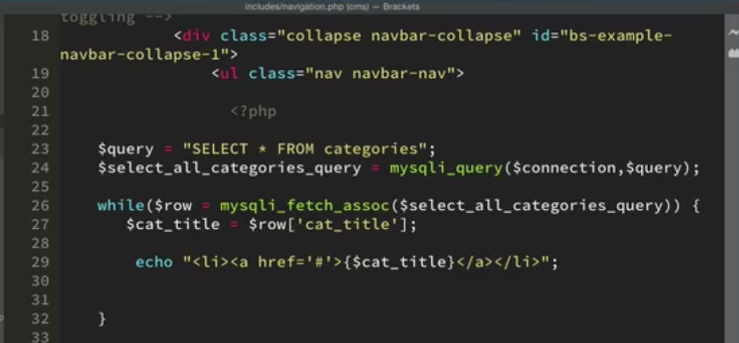

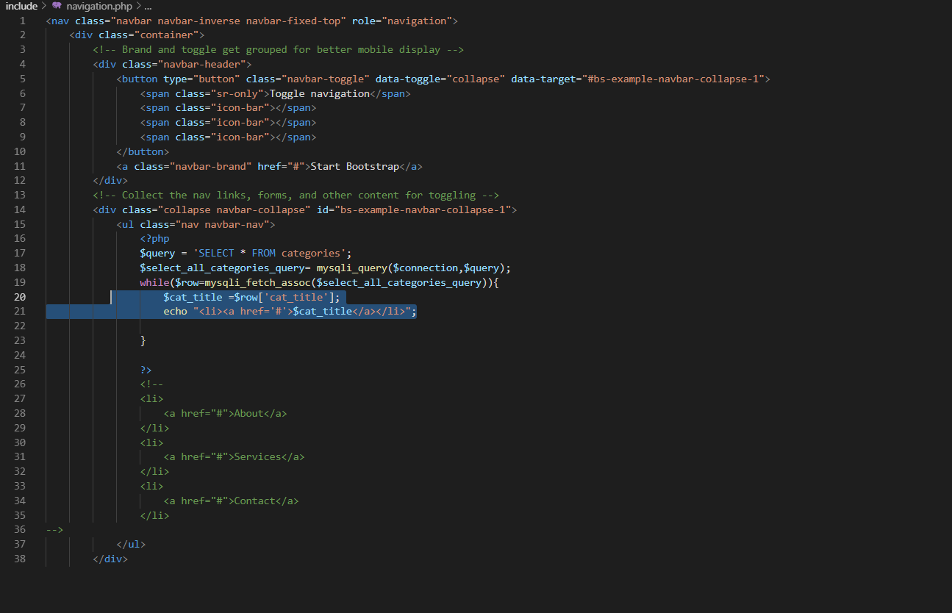

Kết quả

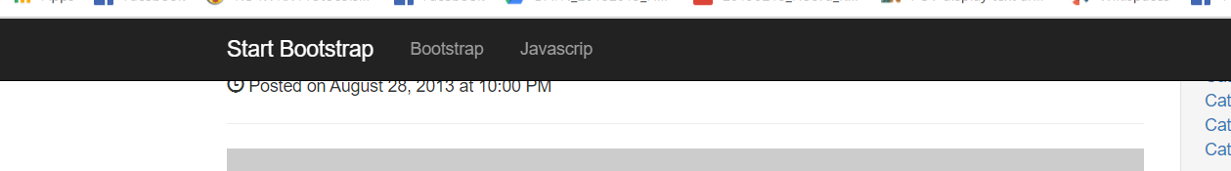

Hiển thị các row trong server, khi thêm hàng nào thì hiển thị hàng đó